基于小脚丫FPGA开发板和595串转并

数码管动态显示

设计要求
基于小脚丫FPGA开发板和串转并595驱动数码管显示
要求：
- 采用FPGA+595+数码管实现数字显示；
- 实现0到9循环显示

2、硬件连接
FPGA的系统时钟来自于小脚丫FPGA开发板配置的24MHz时钟晶振，连接FPGA的C1引脚。
本设计用到两个按键K1和K2，硬件设计如图1所示，两个按键分别连接到FPGA的A2和B7引脚。
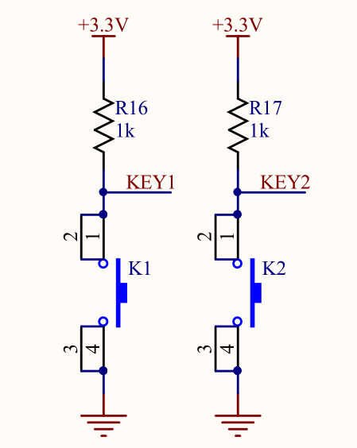
图1、按键硬件设计

设计中需要驱动595串转并在数码管上显示，对应的管脚如下。

595 | SCK | RCK | DIN
FPGA | P3 | N3 | P2
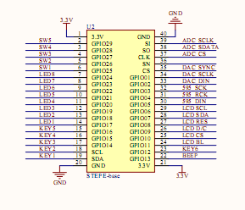
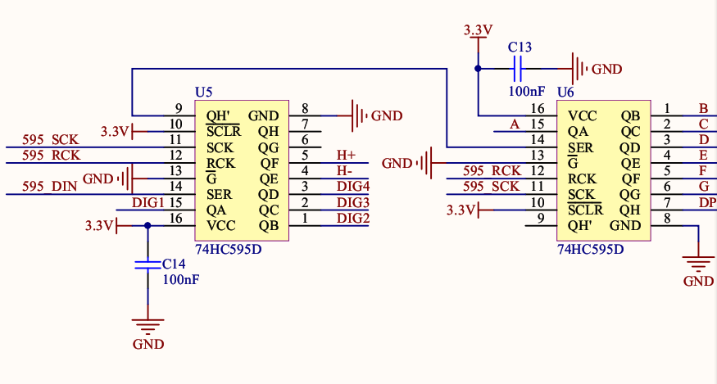

图2、硬件连接

3、工作原理
- 使用计数器做分频处理，得到周期为1秒的脉冲信号clk；
- 595采用串转并工作方式，并采用了级联
- 正常运行时，每来一个sec_clk秒钟个位加1，个位满10清零
4、代码设计
为了实现所需要的功能，我们将整个设计划分不同的模块，如图3所示。
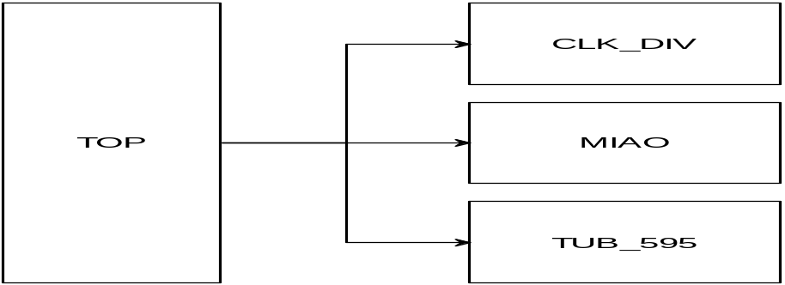
图3、数字时钟程序设计框架

4.1 Clock_div 模块
Clock_div l模块主要实现数字时钟的分频 ，分频数：25MHZ/ CLK_DIV_PULSE_PERIOD； 分频输出：clk_div_out
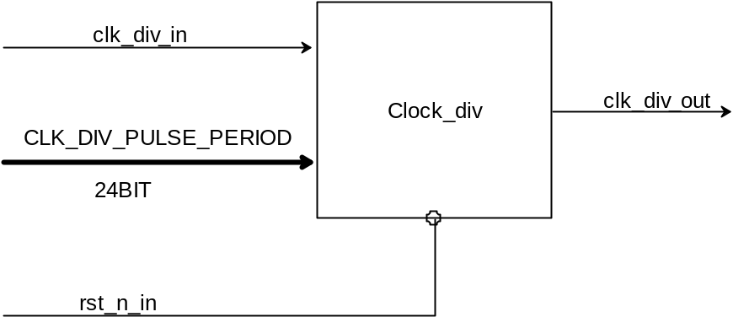

4.2 tube_595模块
tube_595模块主要实现通过595写64位循环码驱动数码管：
- 数码管显示原理—动态扫描
在实际的单片机系统中，往往需要多位显示。动态显示是一种最常见的多位显示方法，应用非常广泛。所有数码管段选都连接在一起的时候，怎么让数码管显示不一样的数字呢？动态显示是多个数码管，交替显示，利用人的视觉暂停作用使人看到多个数码管同时显示的效果。就像我们看的电影是有一帧一帧的画面显示的，当速度够快的时候我们看到它就是动态的。当我们显示数码管的速度够快的时候，也就可以看到它们是同时显示了。

- 595工作方式串转并，并采用了级联
示意图如下
595是串入并出带有锁存功能移位寄存器，它的使用方法很简单，如下面的真值表，在正常使用时ST_CP为低电平， /OE为低电平。从DS每输入一位数据，串行输入时钟SH_CP上升沿有效一次，直到八位数据输入完毕，输出时钟ST_CP上升沿有效一次，此时，输入的数据就被送到了输出端。
本实验中结合原理图与595数据手册可知：低八位控制段选，高八位控制位选和冒号显示；并采用595级联时，一次性输入 16位（级联数*8位），将16位串行数据转换成16位并行数据；
- 由上可知，控制4位数码管动态显示，需要16*4位 循环码
tube_in_date【63：0】
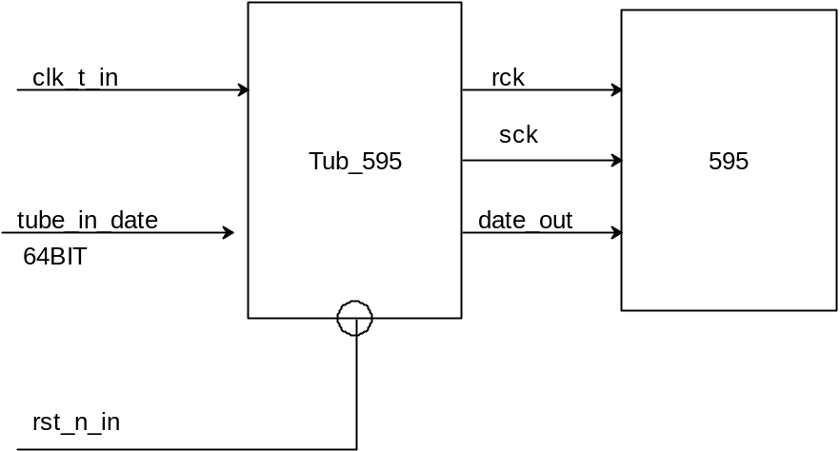

4.3 miao模块
- clk_em_in为0到9的转换时钟输入
- tube_out_reg 为64数据输出，
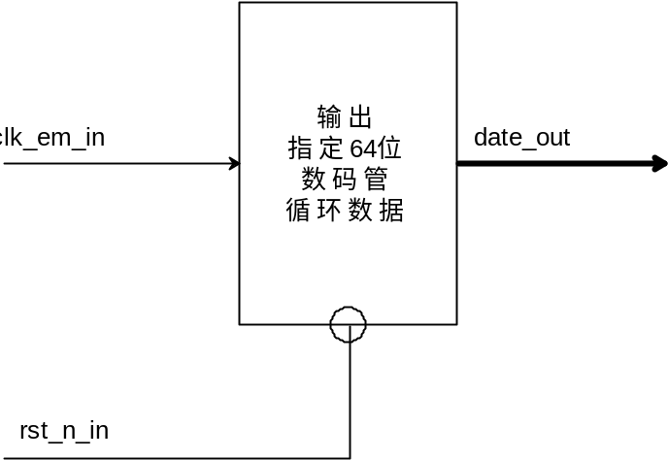

4.3 top模块
合理调用个module，实现所需功能。
- 设置分频系数，为不同模块提供所需时钟
- 设置不同模块的联系参数，将不同模块联合

5、系统运行
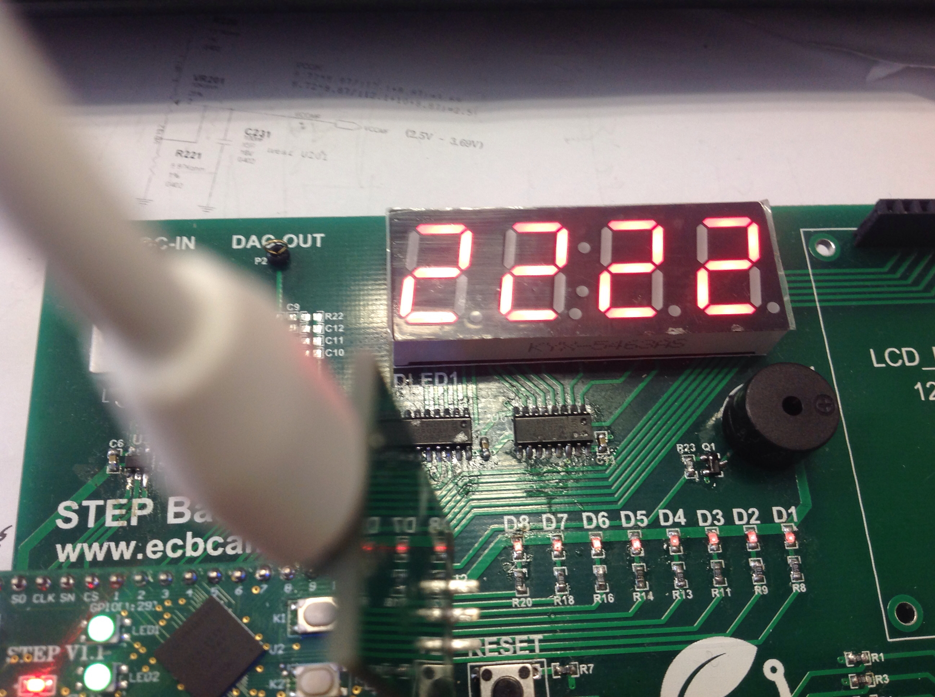

图5、系统运行

5、知识点
- 时钟分频
- 串行/并行转换
- 数码管动态显示

6、参考文档
Lattice MachXO2数据手册
595数据手册

